ПАСПОРТ
ИМАГ-РК-5-KIT - Ленточный ремонтный комплект для гибкого кабеля до 6 кВ

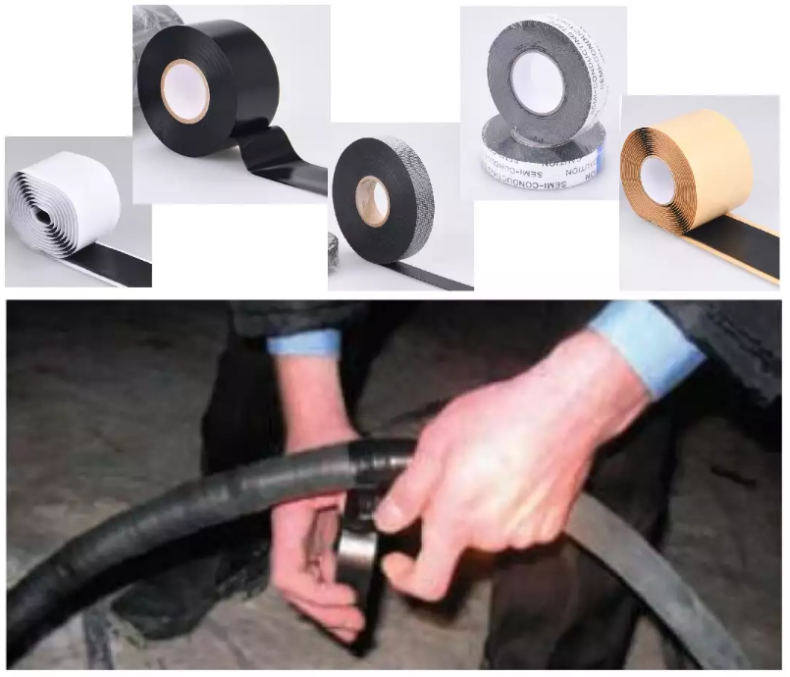

СвязьКомплект, Москва
2025 г.
Артикул: ИМАГ-РК-5-KIT
Комплект ИМАГ-РК-5-KIT применяется для соединения и ремонта кабеля, который питает оборудование на участках открытой или подземной добычи. Набор подходит для ремонта любой сложности: от устранения задира до сращивания жил.
Состав комплекта:

Перчатки нейлоновые с нитриловым 1/2 облива | 1
Самослипающаяся полупроводящая резиновая лента KC72 19ммх0,76ммх4,5м | 2
Шлифовальный материал, Р120 | 1
Самослипающаяся резиновая изоляционная лента KC23 19ммх0,76ммх9,1м | 1
Салфетки безворсовые, спиртовые, 1 шт. | 5
Резиново-мастичная электроизоляционная лента KC80 51ммх1,65ммх3м | 1
Электроизоляционная мастика ИМАГ-ЛМ-КС-SF, 38мм х 1,5м | 1
Изоляционная ПВХ-лента высшего класса КС22, 25мм х 33м х 0,25мм | 1

Характеристики:

- Напряжение: до 6 кВ
- Вид ремонта: для соединения и ремонта кабеля от устранения задира до сращивания жил (комплекта хватает на 3-5 ремонтов)
- Тип кабеля: для гибкого экранированного кабеля с резиновой изоляцией типа КГЭ, КГЭШ или аналогов
- Количество в упаковке: 1 шт.
- Гарантийный срок – 12 месяцев
- Монтаж осуществляется согласно инструкции

Свидетельство о приемке
ИМАГ-РК-5-KIT признан годным к эксплуатации.

Дата приемки «___» _______________ 2025г

Подпись ответственного за приемку
___________________________
___________________________
___________________________

